2014-2015学年第二学期高二年级期末考试
物 理 试 卷
（考试时间：90分钟，满分：100分） 命题人：全军
本试卷分第Ⅰ卷（选择题）和第Ⅱ卷（非选择题）两部分
第Ⅰ卷（选择题 共48分）
- 选择题:（本大题共12小题，每小题4分，共48分．在每小题给出的四个选项中，第1-7题只有一项符合题目要求，第8-12题有多项符合题目要求。全部选对的得4分，选对但不全的得2分，不选或有错选的得0分）
1.医院有一种先进的检测技术——彩超，向病人体内发射频率已精确掌握的超声波．超声波经血液反射后被专用仪器接收，测出反射波的频率变化，就可以知道血液的流速，这一技术主要体现了哪一种物理现象( )
A．多普勒效应 B．波的衍射
C．波的干涉 D．共振
2．以下关于光的说法不正确的是( )
A．泊松亮斑是光的衍射现象
B．双缝干涉中也存在衍射现象
C．光纤通信是利用了全反射的原理
D．在岸边观察前方水中的一条鱼，鱼的实际深度比看到的要浅
3.做简谐振动的单摆摆长不变，若摆球质量增加为原来的4倍，摆球经过平衡位置时速度减小为原来的1/2，则单摆振动的( )
A．频率、振幅都不变
B．频率、振幅都改变
C．频率不变、振幅改变
D．频率改变、振幅不变
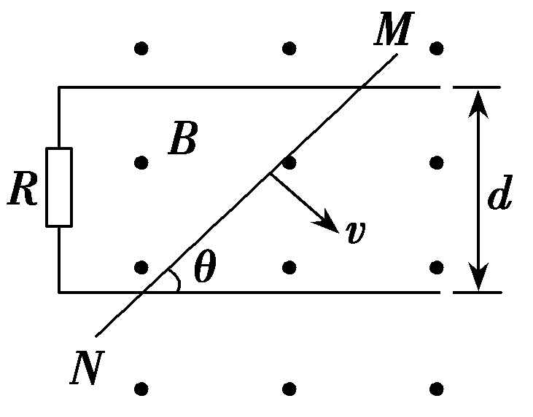
4.如图所示，平行导轨间距为d，一端跨接一个电阻R，匀强磁场的磁感应强度为B，方向与导轨所在平面垂直．一根足够长的金属棒与导轨成θ角放置，金属棒与导轨的电阻不计．当金属棒沿垂直于棒的方向以速度v滑行时，通过电阻R的电流是( )

B.
C.
D.
5.如图， 一束光由空气射向半圆柱体玻璃砖，O点为该玻璃砖截面的圆心，下图能正确描述其光路的是( )
A B C D

- 如图,t=0时刻,波源在坐标原点从平衡位置沿y轴正向开始振动,振动周期为0.4s,在同一均匀介质中形成沿x轴正、负两方向传播的简谐横波。下图中能够正确表示t=0.6s时波形的图是( )
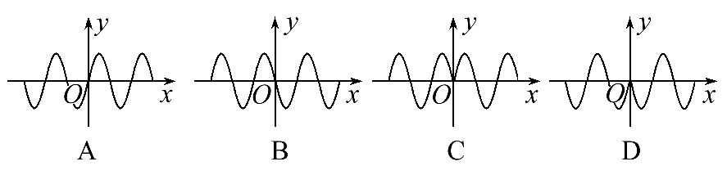
A B C D

7.如图所示，均匀磁场中有一由半圆弧及其直径构成的导线框，半圆直径与磁场边缘重合；磁场方向垂直于半圆面(纸面)向里，磁感应强度大小为B₀。使该线框从静止开始绕过圆心O、垂直于半圆面的轴以角速度ω匀速转动半周，在线框中产生感应电流。现使线框保持图中所示位置，磁感应强度大小随时间线性变化。为了产生与线框转动半周过程中同样大小的电流，磁感应强度随时间的变化率的大小应为( )
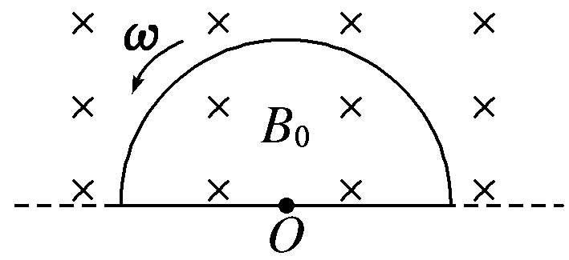

C.
D.
8.某小型发电机产生的交变电动势为e=50sin100$π$t（V），对此电动势，下列表述正确的有( )
A. 最大值是50V B．有效值是25V
C. 频率是100Hz D. 周期是0.02s

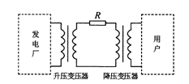
9.压变压器均为理想变压器，发电厂的输出电压和输电线的电阻均不变，随着发电厂输出功率的增大，下列说法中正确的有( ）
A．升压变压器的输出电压增大
B．降压变压器的输出电压增大
C．输电线上损耗的功率增大
D．输电线上损耗的功率占总功率的比例增大
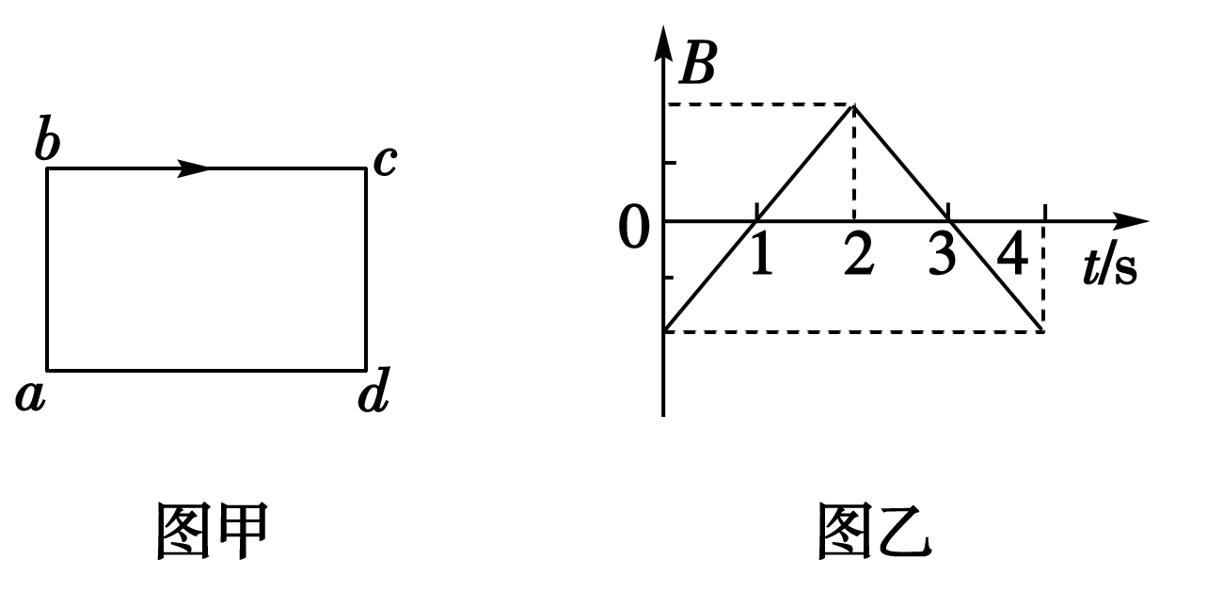
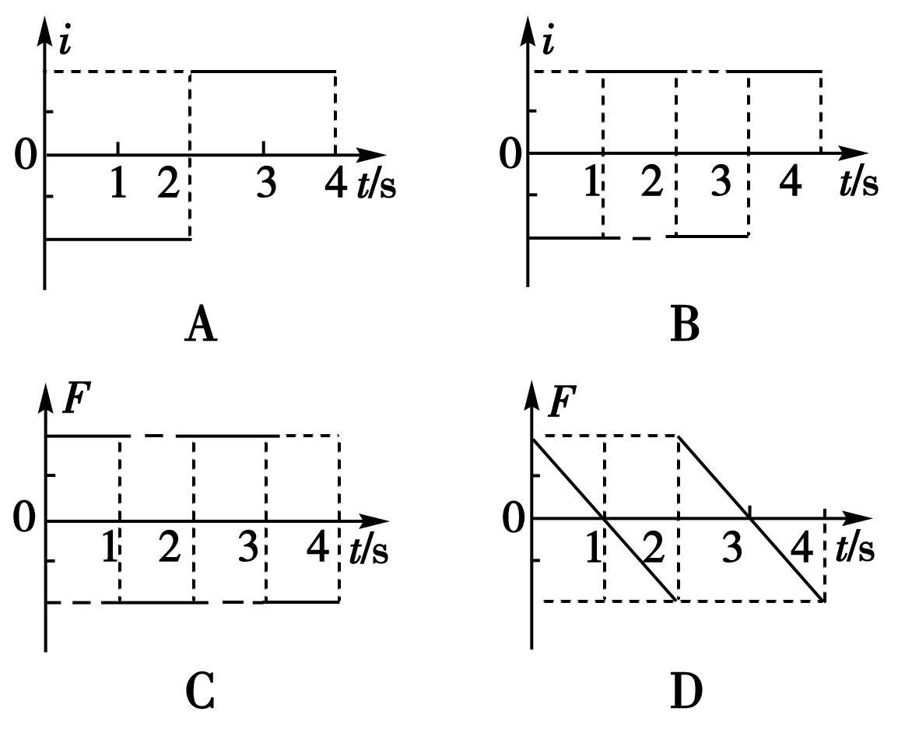
10.如图甲所示，在金属框abcd平面内有空间分布均匀、大小和方向按图乙所示变化的磁场(垂直纸面向里为磁感应强度B的正方向)．用i表示金属框中的感应电流(图甲中所示的方向为正)，用F表示cd边所受的安培力(水平向右为正方向)，则i、F随时间变化的图象正确的是( )

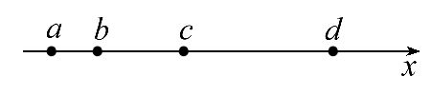
11.如图,a、b、c、d是均匀媒质中x轴上的四个质点,相邻两点的间距依次为2m、4 m和6 m。一列简谐横波以2 m/s的波速沿x轴正向传播,在t=0时刻到达质点a处,质点a由平衡位置开始竖直向下运动,t=3s时a第一次到达最高点。下列说法正确的是( )
A.在t=6s时刻波恰好传到质点d处
B.在t=5s时刻质点c恰好到达最高点
C.质点b开始振动后,其振动周期为4s
D.在4s<t<6s的时间间隔内质点c向上运动
12.如图所示，两光滑导轨相距为L，倾斜放置，与水平地面夹角为$α$，上端接一电容为C的电容器。导轨上有一质量为m长为L的导体棒平行地面放置，导体棒离地面的高度为h，磁感强度为B的匀强磁场与两导轨所决定的平面垂直，开始时电容器不带电。将导体棒由静止释放，整个电路电阻不计，则（ ）
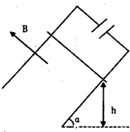
A.导体棒先做加速运动，后作匀速运动
B.导体棒一直做匀加速直线运动，加速度为$a=\frac{\text{mg}\text{sin}α}{m+{\text{CB}}^{2}L^{2}}$
C.导体棒落地时瞬时速度$v=\sqrt{\frac{2\text{mgh}}{m+{\text{CB}}^{2}L^{2}}}$
D.导体棒下落中减少的重力势能转化为动能，机械能守恒
第Ⅱ卷（非选择题 共52分）
- 实验题（本大题共2小题，共15分）
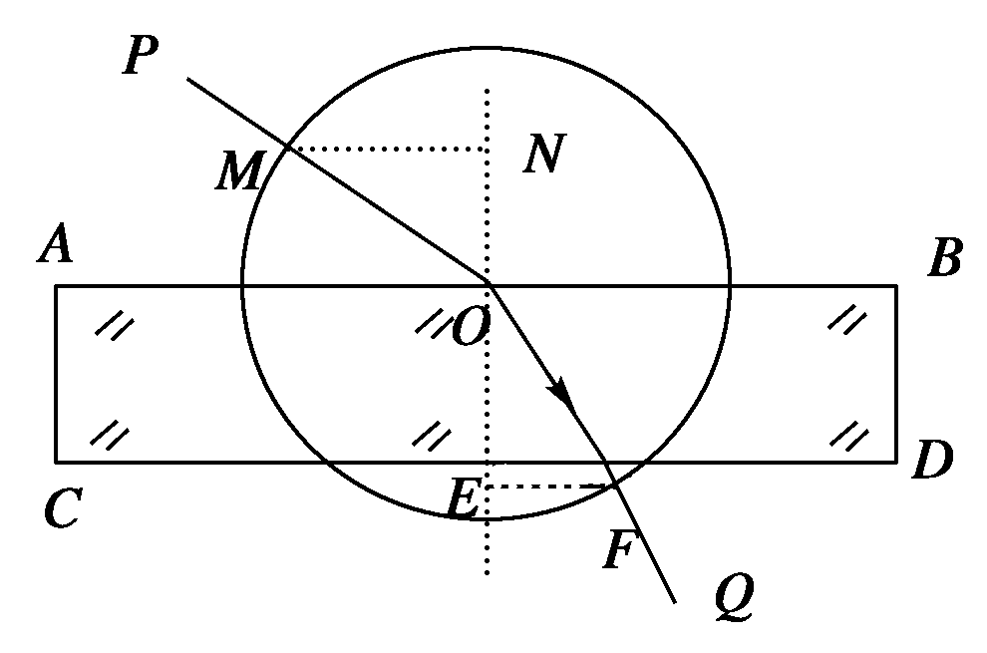
13.（6分）如图所示，是利用插针法测定玻璃砖的折射率的实验得到的光路图．玻璃砖的入射面AB和出射面CD并不平行，则
（1）出射光线与入射光线 ．(填仍平行或不再平行)
（2）以入射点O为圆心，以R＝5cm长度为半径画圆，与入射线PO交于M点，与折射线的延长线OQ交于F点，过M、F点分别向法线作垂线，量得$\overset{\text{_____}}{\text{MN}}$＝1.68cm，$\overset{\text{____}}{\text{FE}}$＝1.12cm，则该玻璃砖的折射率n＝__________.
14.（9分）图①是利用双缝干涉测某单色光波长的实验装置．
（1）利用图中装置研究双缝干涉现象时，有下面几种说法：
A．将屏移近双缝，干涉条纹间距变窄
B．将单缝向双缝移动一小段距离后，干涉条纹间距变宽
C．换一个两缝之间距离较大的双缝，干涉条纹间距变窄
D．去掉滤光片后，干涉现象消失
其中正确的是________．
（2）测得双缝屏到毛玻璃屏的距离为0.2m、双缝的距离为0.4mm.图②是通过该仪器的观测装置看到毛玻璃屏上的干涉图样，其中1、2、3、4、5…是明条纹的编号．图③、图④是利用该仪器测光的波长时观察到的情景，图③是测第1号明条纹的位置，此时观测装置上千分尺的读数为0.508mm ，图④是测第4号明条纹的位置，此时观测装置上千分尺的读数为__________mm。根据上面测出的数据可知，被测光的波长为____________nm（保留3位有效数字）。
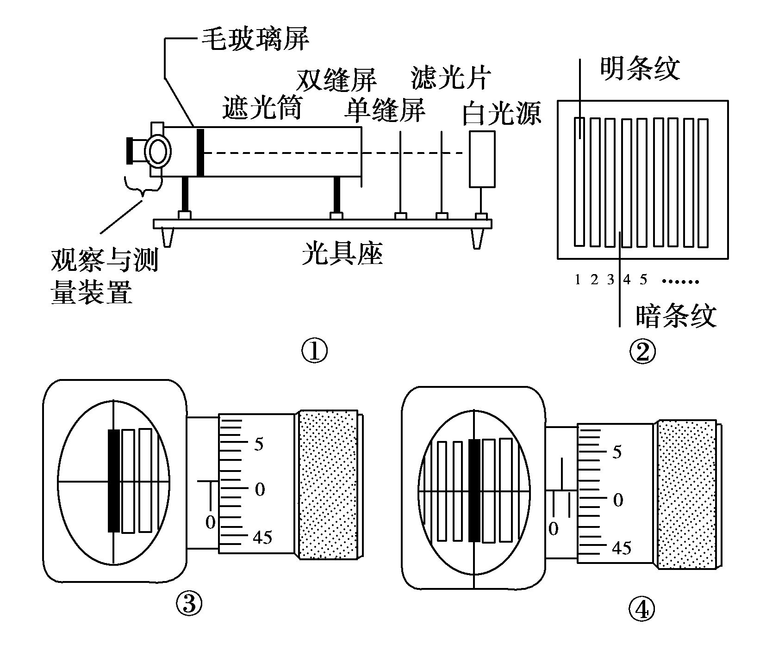

三、计算题（本大题共4小题，共37分）
15.（8分）如图,理想变压器原、副线圈匝数比n₁∶n₂=2∶1,和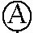均为理想电表,灯泡电阻R_{L}=6Ω,AB端电压u₁=12Error: Reference source not foundsin100πt(V)。求
（1）电压表的读数
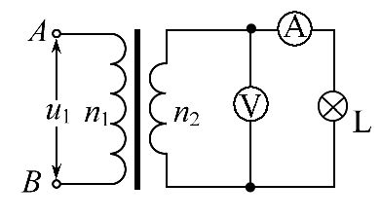
（2）变压器的输入功率

16（8分）如图所示，AOB是1/4圆柱玻璃砖的截面图，玻璃的折射率为$\sqrt{2}$．今有一束平行光线以45⁰的入射角入射到玻璃砖的AO面，这些光线只有一部分能从$AB$面射出，并假设凡是射到OB面上的光线全部被吸收，也不考虑OA面的反射作用．试求圆柱AB面上能射出光线的面积占AB表面积的几分之几？

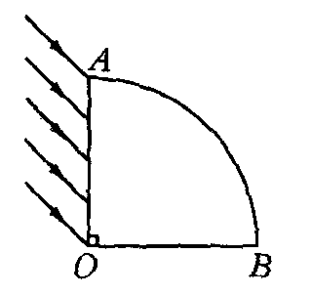

17（9分）一列简谐波在x轴上传播,其波形图如图所示,其中实线、虚线分别表示t₁=0,t₂=0.05s时的波形,求：
（1）这列波的波速。
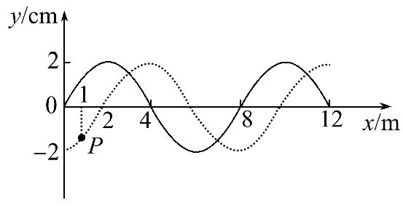
（2）若波速为280m/s,其传播方向如何?此时质点P从图中位置运动至波谷位置的最短时间是多少?

18.(12分) 如图，相距L=1m、电阻不计的平行光滑长金属导轨固定在绝缘水平面上，两导轨左端间接有阻值R=2Ω的电阻，导轨所在区域内加上与导轨所在平面垂直、方向相反的匀强磁场，磁场宽度d均为0.6m，磁感应强度大小B₁=$\frac{\sqrt{2}}{5}$T、B₂=0.8T。现有电阻r=1Ω的导体棒ab垂直导轨放置且接触良好，当导体棒ab从边界MN进入磁场后始终以速度v=5m/s作匀速运动，求：
（1）棒ab在磁场B₁中时克服安培力做功的功率；
（2）棒ab经过任意一个磁场B₂区域过程中通过电阻R的电量；
（3）棒ab在磁场中匀速运动时电阻R两端电压的有效值。
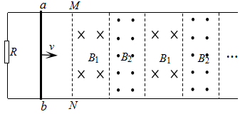

2014-2015学年第二学期高二年级期末考试
物理 答案
第I卷（共48分）
1 | 2 | 3 | 4 | 5 | 6 | 7 | 8 | 9 | 10 | 11 | 12
A | D | C | D | A | C | B | BD | CD | AD | ACD | BC
第Ⅱ卷（共52分）
二、实验题（本大题共2小题，共15分）
- （1） 不再平行 （2） 1.5
- （1） AC (选不全得1分)
（2） 1.508～1.510 、 666～668 （在此范围都给分）
- 计算题（本大题共4小题，共37分）
15.（1）（4分）6V（2）（4分）6W
16.解：解：正确的画出光路图是解决问题的关键，如图所示，假设光线从P点入射到C点恰好发生全反射．
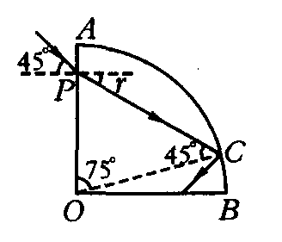
由$n=\frac{\text{sin}{\text{45}}^{0}}{\text{sin}r}$得，r= 30⁰. （2分）
∠PCO为临界角，则∠PCO =arcsin$\frac{1}{\sqrt{2}}$=45⁰ （2分）
则∠POC＝180⁰一45⁰一60⁰=75⁰, （1分）
∠COB= 15⁰，可以判断出PC以下的光线才能从圆柱面射出，即圆柱面上BC部分有光线射出．（1分）
$\frac{BC}{AB}=\frac{{\text{15}}^{0}}{{\text{90}}^{0}}=\frac{1}{6}$，即圆柱面AB上有$\frac{1}{6}$的表面积能透射出光线来．（2分）
17．（9分）一列简谐波在x轴上传播,其波形图如图所示,其中实线、虚线分别表示t₁=0,t₂=0.05s时的波形,求：
①这列波的波速。
②若波速为280m/s,其传播方向如何?此时质点P从图中位置运动至波谷位置的最短时间是多少?
解：若波向右传播,则在Δt=0.05s内传播的距离
Δx =(n+Error: Reference source not found)λ,n=0、1、2、…
此时波速的通式为
v=Error: Reference source not found=(n+Error: Reference source not found)×Error: Reference source not found=(160n+40)m/s,n=0、1、2、…
若波向左传播,则在Δt=0.05s内传播的距离
Δx=(n+Error: Reference source not found)λ,n=0、1、2、…
此时波速的通式为：
v=Error: Reference source not found=(160n+120)m/s,n=0、1、2、…
②若波速v=280m/s,在Δt =0.05s内传播的距离为Δx=v·Δt=280×0.05
=14(m)=Error: Reference source not found,即传播方向向左。
由波形知,波再向左传Δx=7m,可使P点第一次到达波谷位置Δt′= Error: Reference source not founds

18.解：（1）（4分）在磁场B₁中： （1分） （1分）
（1分） W （1分）
⑵（3分） =0.16C （3分）
⑶（5分）设棒ab产生电动势的有效值为E
在磁场B₁中产生的电动势=V
在磁场B₂中产生的电动势V （1分）
回路在一个周期T内产生的焦耳热
解得：电动势的有效值=3V （2分）
电阻R两端电压的有效值为 V （2分）

